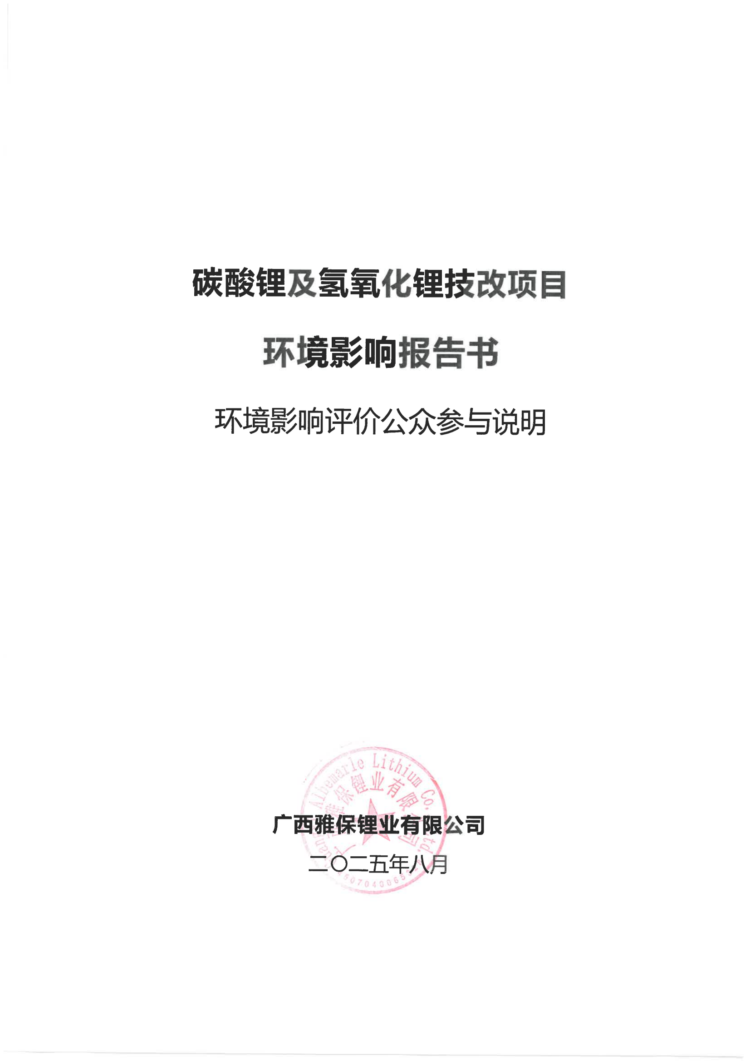

碳酸锂及氢氧化锂技改项目
环境影响报告书
环境影响评价公众参与说明

广西雅保锂业有限公司
二〇二五年八月
目录
1 概述 1
2 首次环境影响评价信息公开情况 1
3 征求意见稿公示情况 2
3.1 公示内容及时限 2
3.2 公示方式 2
3.2.1 网络 2
3.2.2 报纸 3
3.2.3 张贴 5
3.3 查阅情况 6
3.4 公众提出意见情况 6
4 其他公众参与情况 6
5 公众意见处理情况 6
5.1 公众意见概述和分析 6
5.2 公众意见采纳情况 6
5.3 公众意见未采纳情况 6
6 其他 6
7诚信承诺 6

1 概述
碳酸锂及氢氧化锂技改项目位于广西钦州港区海豚路以东、银帆路以 西、勒沟东大街以北、鑫盛街以南地块，广西雅保锂业有限公司年产2.5万吨电池级氢氧化锂项目厂区内， 中心地理坐标为108 ° 37' 8.68 "E ，21 ° 43'43.60 "N。厂区东面为空地，南面紧邻勒沟东大街、隔路为广西华谊新材料有限公司，西面为广西华谊氯碱化工有限公司，北面为广西雅保锂业有限公司二期待建用地。
建设内容为对现有碳酸锂及氢氧化锂生产线进行升级改造，通过在碳 酸锂车间新增碳化、离心、干燥、输送、气流粉碎、包装、存储等设备， 提升氢氧化锂转化碳酸锂的生产效率，突破碳酸锂生产瓶颈；同时新增 23t/hMVR等装置，消除氢氧化锂产能瓶颈，提高产品质量。此外，还将配套建设CO₂气站，空压站等公用设施，最终将碳酸锂产能3000t/a提升至25200t/a。届时不仅具备原有的25000t/a的氢氧化锂生产能力， 同时还拥有转化生产最多25200t/a碳酸锂的能力( 氢氧化锂全部转化为碳酸 锂)，从而能够依据市场的实际需求，灵活地调整氢氧化锂及碳酸锂的产量。
项目总投资6000万元，环保投资约110万元，约占总投资的1.83%。
根据《环境影响评价公众参与办法》（生态环境部令第4号）、《关于发布<环境影响评价公众参与办法>配套文件的公告》（生态环境部 公告2018第48号），编制本项目环境影响评价公众参与说明。

2 首次环境影响评价信息公开情况
项目位于钦州市中国（广西） 自由贸易试验区钦州港片区—— 钦州石 化产业园区，《广西钦州石化产业园总体发展规划（2020-2035） 环境影响报告书（报批稿）》已于2021年3月13日取得广西壮族自治区生态环境厅《广西壮族自治区生态环境厅关于印发广西钦州石化产业园总体发展规划环境影响报告书审查意见的函》（桂环函〔2021〕388号）。项目符合钦州石化产业园的产业定位，不涉及生态红线范围，与钦州石化产业工业园区规划产业、用地规划相符合，项目不属于经开区禁止类及限制类项目，不在经开区环境准入负面清单内，符合各级别生态环境分区管控要求及园 区规划“三线一单 ”的要求 。
项目主要废气污染物产生部位均配套相应的 环保治理设施，废气处理设施的处理效率均有保障，经处理后排放浓度满 足国家标准；项目生产废水经装置内管道收集，经管道排入胜科污水处理厂处 理； 项目产生的固体废物均有合理出处，不会造成二次污染； 项目有完善 的环境监测计划，并着手更新制定企业应急预案，与园区环境风险应急预案进行联动。
项目符合《环境影响评价公众参与办法》第三十一条可简化的要求，可免于开展首次环境影响评价信息公开，将相关公开内容纳入了第二次信息公开内容中。

3 征求意见稿公示情况

3.1 公示内容及时限
环评编制单位于2025年4月8日完成项目环境影响报告书征求意见稿 的编制工作，通过网络平台公开了以下内容：项目基本情况，建设单位名 称和联系方式，环境影响报告书编制单位的名称，环评报告书征求意见稿 的网络链接，查阅纸质报告书的方式，征求意见的公众范围，公众意见表 的网络链接，提交公众意见表的方式和途径，公众提出意见的起止时间。 同时，在网络公示期间，于2025年4月9日、10日在广西法治日报公开了项 目环评报告书征求意见稿的网络链接、公众提出意见的方式、建设单位联
系方式等相关信息。
二次公示时间大于10个工作日，环评征求意见稿按《建设项目环境影响评价技术导则 总纲》要求进行编制，主要内容已基本完成，符合《环境影响评价公众参与办法》的要求。

3.2 公示方式

3.2.1 网络
项目第二次环评公示在全国建设项目环境信息公示平台进行公开，公示时间为2025年4月8日，网址为 https://www.eiacloud.com/gs/detail/1?id=31007KBpxe，项目征求意见稿及公众意见表下载链接为链接：https://pan.baidu.com/s/1W-iCntFr9FdXGc2t3cbwow
提取码：01aj 。公示截图见图3-1。
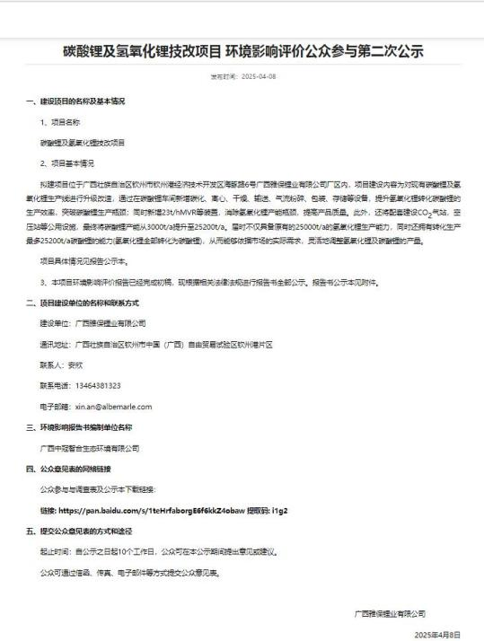
图3-1 征求意见稿网络公示情况截图

3.2.2 报纸
项目发布网络公示后，分别于2025年4月9日、10日在项目所在地公众易于接触的广西日报公开项目环评情况，载体选取符合《环境影响评价公众参与办法》要求。详见图3-2、图3-3。
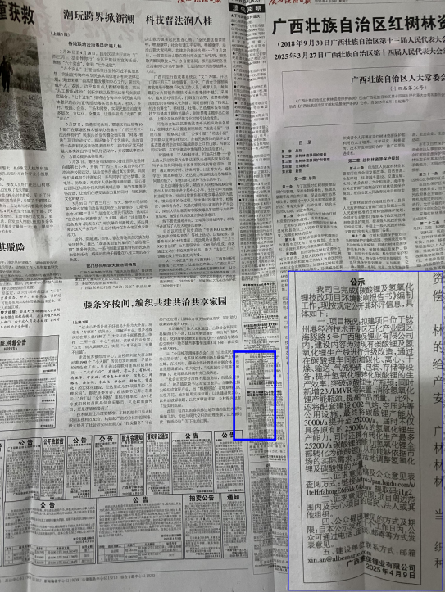
图3-2 征求意见稿纸媒公示情况照片

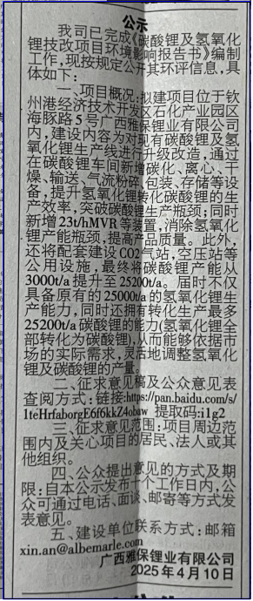



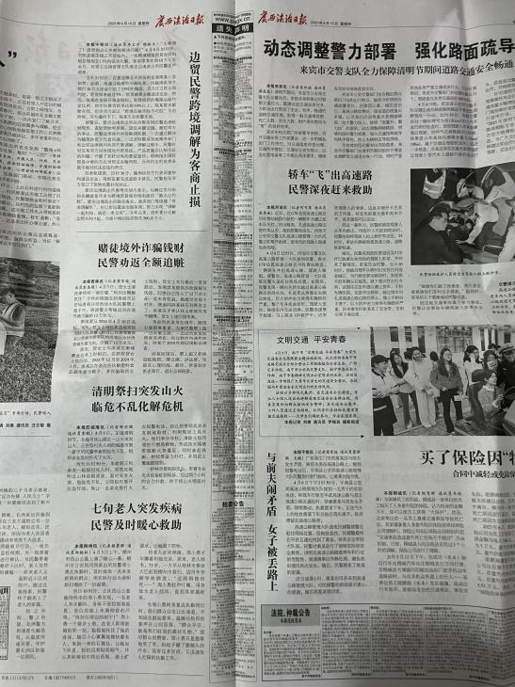
图3-3 征求意见稿纸媒公示情况照片

3.2.3 张贴
项目符合《环境影响评价公众参与办法》第三十一条可简化的要求，可免于采用张贴公告的方式公开信息。

3.3 查阅情况
纸质报告书查阅场所设在钦州市钦州港片区钦州市石化产业园（广西雅保锂业有限公司办公楼），征求意见期间，无公众到办公室查阅报告书。

3.4 公众提出意见情况
征求意见期间，未接到公众提意见的电话，未收到公众发来的项目环境影响相关意见的邮件。

4 其他公众参与情况
征求意见期间，未收到相关公众意见。因此，项目不再组织开展深度公众参与。

5 公众意见处理情况

5.1 公众意见概述和分析
征求意见期间，未收到与项目环境影响有关的意见。

5.2 公众意见采纳情况
无。

5.3 公众意见未采纳情况
征求意见期间，未收到与项目环境影响有关的意见。

6 报批前公示

6.1 公开内容及日期
根据《环境影响评价公众参与办法》（生态环境部令 第4号）第二十条，我单位于2025年8月18日将拟报批的报告书及公众参与说明向社会公开。公开的环评报告书全本已删除国家秘密、商业秘密、个人隐私等信息。

6.2 公开方式
在生态环境公示网公开拟报批的环评报告书全本及公众参与说明，网址为：https://gongshi.qsyhbgj.com/h5public-detail?id=470808
公示截图见图6-1。载体选取符合《环境影响评价公众参与办法》要求。

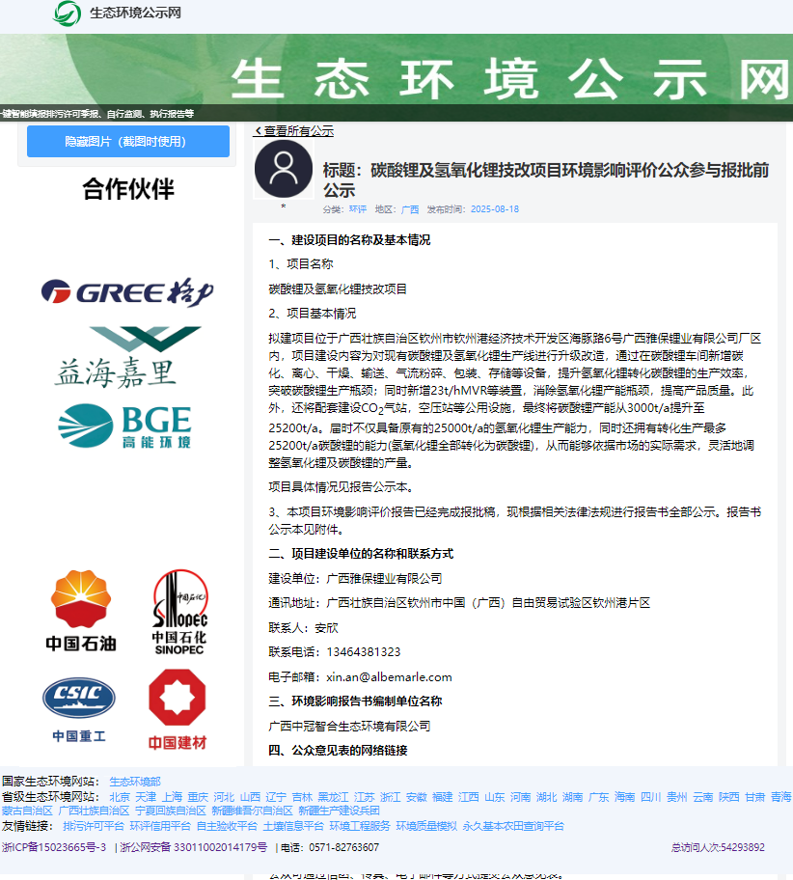
图6 项目报批前公示截图

7其他
无。
